

Colegio Universitario IES Siglo 21

TP SP3: Relevamiento de equipos

TRABAJO PRÁCTICO
Materia: HARDWARE | Docente: Moretti Matías
Modalidad: DISTANCIA | Centro de Extensión: Córdoba
Nombre y Apellido: Demaria Nicolas | DNI: 44195146
NOTA:
Observaciones:

ACTIVIDAD PRÁCTICA: Trabajo de investigación. Comparación de
relevamientos. Costos. Interpretación de lo relevado y conclusiones.

Desarrollo:

En Internet deberá efectuar una investigación sobre software (preferentemente gratuito) para efectuar relevamiento

- de sistemas de tipo PC
- de celulares

Deberá encontrar por lo menos 2 de cada uno de ellos (algunos de los más utilizados son: CPU-Z, Geekbench, CINEBENCH y otros)

Seleccionar el programa que a su juicio sea el mejor para relevar cada uno de ellos, justificando su elección.

Ejecutarlo y presentar los resultados del relevamiento de la siguiente forma:

- Pegando en el documento las capturas de pantallas con la información relevante
- Descripción tipeada por usted de los siguientes elementos de los equipos testeados:

Microprocesador/es:

- Marca y Modelo
- Cantidad de núcleos
- Frecuencia/s de funcionamiento del microprocesador
- Cantidad de memoria caché y distribución de la misma
- Presentar los resultados para por los dos equipos.
- Cantidad de memoria caché y distribución de la misma
- Describa la importancia de las memorias caché.
- Alguna otra información que considere de interés

Características generales del sistema

- Marca y modelo de su motherboard
- Cantidad de memoria RAM
- Alguna otra información que considere de interés

TAREA COMPLEMENTARIA:

- Averigüe los precios aproximados de los equipos testeados.

RESULTADOS

- Exponga los resultados de la forma más clara posible y exprese algunas conclusiones con sus propias palabras acerca de:

- El software utilizado.
- Los equipos relevados.

Nota importante: en este trabajo práctico se pide realizar el relevamiento de equipos, NO SU PERFORMANCE. Eso se solicitará en el siguiente trabajo práctico así que no debe poner información relativa a performance en este TP.

El primer programa que elegí para hacer el relevamiento de mi pc, fue Speccy(Usado en mi pc personal), lo elegí principalmente porque lo uso seguido para ver la temperatura de mi pc, me pareció la mejor opción porque su interfaz es simple y sencilla de utilizar.

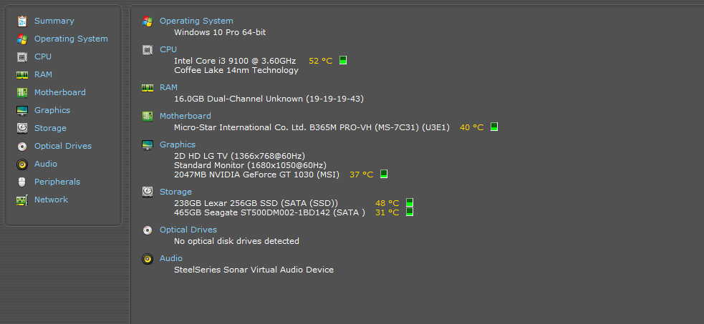

Microprocesador/es:
- Intel Core i3 9100
- Cantidad de nucleos: 4
- 3.60GHz, pero puede llegar a 4.20GHz en modo turbo\
- La memoria cache es importante porque almacena datos que el cpu usara de manera inmediata.
- Me gustaría agregar la información de la parte grafica de mi pc (Adjunto captura)
- Memoria cache:
  - L1 Data Cache Size 4 x 32 KBytes
  - L1 Instructions Cache Size 4 x 32 KBytes
  - L2 Unified Cache Size 4 x 256 KBytes
  - L3 Unified Cache Size 6144 Kbytes

Características generales del sistema:
- B365M PRO-VH (MS-7C31) (U3E1
- Version 1.0
- Cantidad de memoria ram 16gb
- Storage(Información interesante)
  - Hard drives
  - Lexar 256GB SSD (SSD)
  - ST500DM002-1BD142(Rigido)

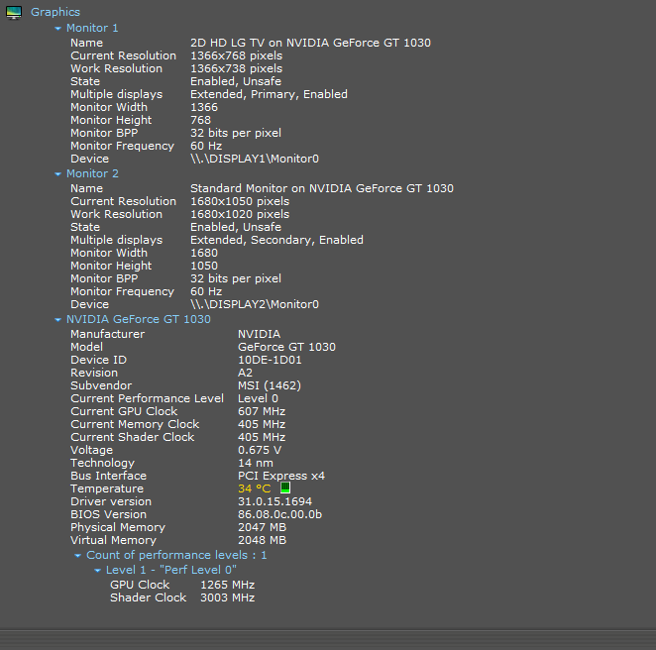

El primer programa que elegí para hacer el relevamiento de mi pc, fue CPU-Z(Usado en mi celular ), lo elegí porque me pareció el más simple y rápido de utilizar, su funcionamiento es muy optimo.

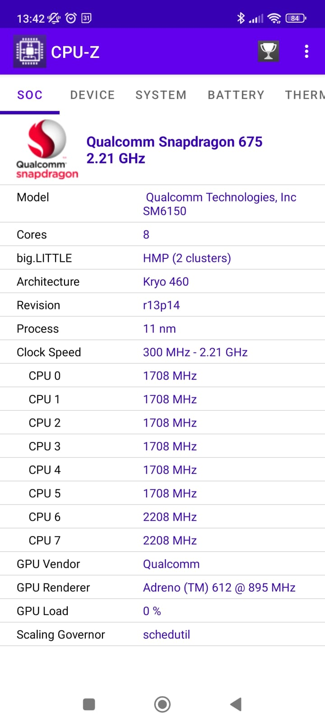
Microprocesador/es:
- Qualcomm Technologies SM6150
- Cantidad de nucleos: 8
- 2.21GHz
- Me gustaría agregar la información de los sensores de mi celular
- Ram: 4gb

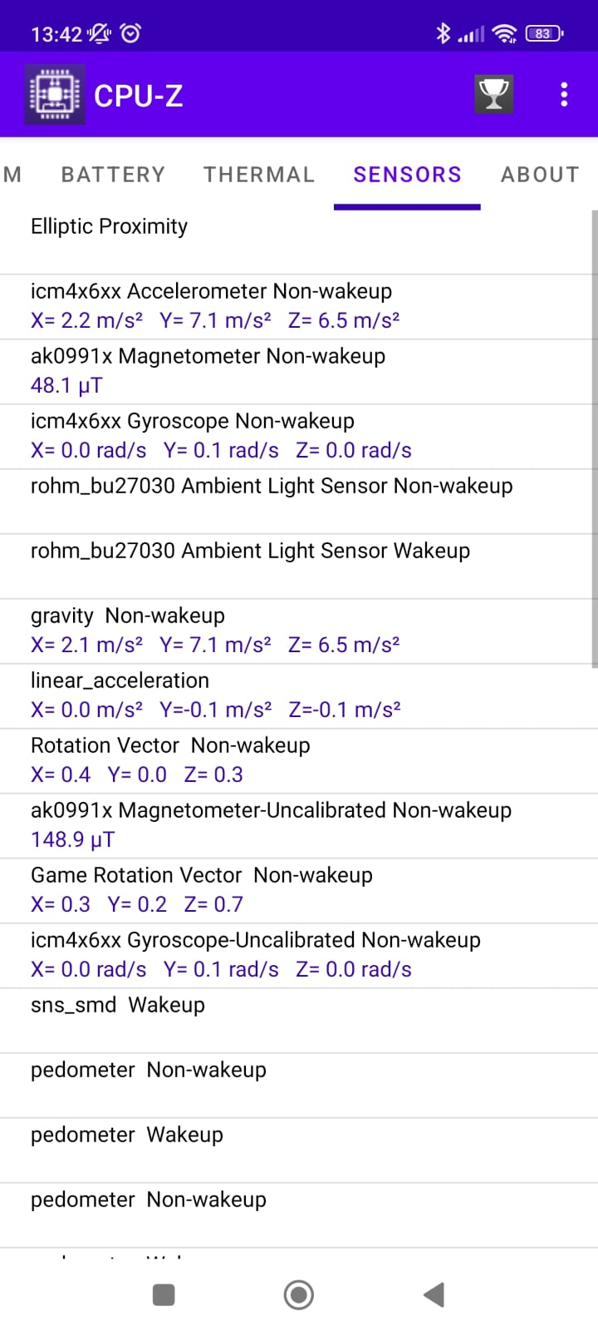

Precios:
En general el pc entero con la placa de video incluida, se podría conseguir por aproximadamente 100000$ argentinos. El celular en el segundo caso se podría conseguir por 70000$ argentinos.

Conclusión:
En general pude encontrar mucha más información sobre los componentes de mi pc que mi celular, no estoy seguro a que se debe. Mi hipótesis es que los programas de pc tienen un acceso más fácil a la información de los componentes de la misma.

